
V rámci pravidelného cyklu článků věnovaných problematice ochrany člověka za běžných rizik a mimořádných událostí přinášíme osmé téma v tomto školním roce – zásady bezpečného pobytu v přírodě. Věříme, že vyučující informace využijí jako vhodnou doplňkovou pomůcku k plánování a realizaci výuky.

S blížícím se létem přicházíme s několika důležitými zásadami při pobytu v přírodě, které by žáci měli znát, aby si prázdninových dní mohli užívat naplno a vrátit se do školních lavic plní dojmů a v pořádku.
Nejčastějším extrémním klimatickým jevem u nás je bouře. Je to soubor elektrických, optických a akustických jevů a může s sebou nést doprovodné projevy jako prudký až nárazový vítr, tornádo, blesky, hromy a srážky ve formě přívalových dešťů nebo i krupobití. Tyto projevy se většinou vyskytují kombinovaně a je třeba v dané situaci vyhodnotit, který z nich představuje největší nebezpečí, a podle toho se správně zachovat.
Blesk je silný, viditelný elektrostatický výboj o vysoké teplotě (až 30 000 stupňů C°). Energie uvolněná při jeho úderu je obrovská a dosahuje i několika stovek kilowatthodin. Výboj prochází vzduchem a rozechvívá jej, což se projevuje jako hřmění. Vzhledem k odlišné rychlosti světla a zvuku lze celkem snadno spočítat, jak je bouře daleko a zda se přibližuje nebo vzdaluje. Zhruba tři sekundy mezi bleskem a hřměním odpovídají vzdálenosti jednoho kilometru. Blesk zasáhne nejčastěji nejvyšší nebo nejlépe vodivé objekty v okolí. Nejbezpečnější úkryt je budova s bleskosvodem, který případný výboj svede do země. Pokud jsou osoby v budově, nemají používat elektrické spotřebiče ani telefony, nemají se zdržovat u oken, radiátorů, kamen či krbu, nepouštět vodu z kohoutku. Pokud jsou osoby bouří zastiženy ve voze (s uzavřenou kovovou střechou), je nejlepší zastavit, neotvírat okna ani dveře, nedotýkat se rádia, volantu, řadicí páky ani jiných kovových částí vozu. Pokud je bouře zastihne v přírodě, doporučujeme:
- Vyhnout se vyvýšeným místům, otevřeným pláním a vodním plochám
- Neschovávat se pod stromy
- Neukrývat se v jeskyni nebo pod převisem, kde jsou úzké stěny či nízký strop, nebo kde je patrná rudná žíla (vhodná jeskyně je hlubší, větší než 5m, zde nezůstávejte v jejím ústí)
- Při pohybu v terénu se vzájemně nedotýkat, udržovat dostatečné rozestupy, neběžet, nedělat dlouhé kroky
- Sundat z těla všechny kovové předměty (mohly by způsobit popálení)
- Při bezprostředním nebezpečí zaujmout polohu dle obrázku – tj. co nejvíce se skrčit/sbalit do klubíčka v jakékoliv prohlubni
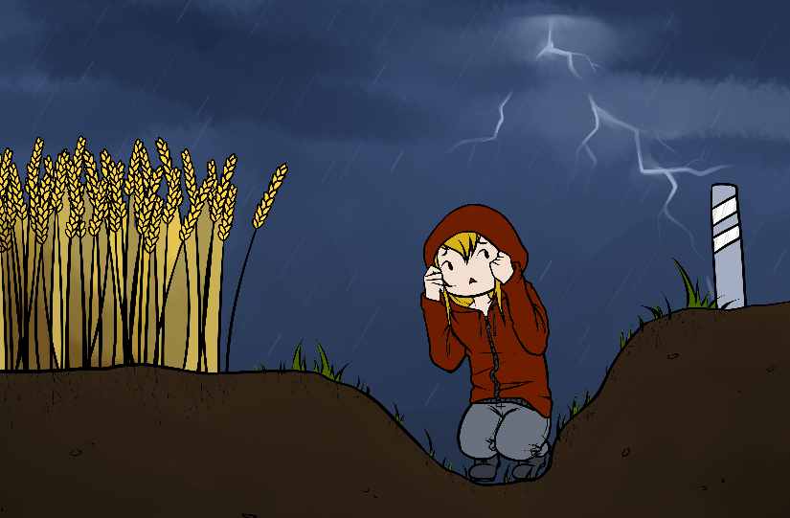

Obr. 1 chování při bouřce

Při bouři může být kromě blesků nebezpečný také silný vítr, přívalový déšť či krupobití. Zde jsou základní rady, které by žáci měli znát:
- Největší hodnotu má lidský život a zdraví a až potom záchrana všeho ostatního
- Fouká-li silný vítr, pozor na pohyb kolem budov, hrozí stržení střešní krytiny. V přírodě se nezdržovat v blízkosti stromů, nechodit do lesa, do parku
- Dávat pozor na možný pád elektrického vedení
- Nepodceňovat nebezpečí, nepřeceňovat vlastní síly, schopnosti a možnosti
- Varovat ostatní osoby ve svém okolí, pomáhat si
- Pokud by byl něčí život, zdraví popř. majetek v bezprostředním ohrožení, volat neprodleně hasiče na linky tísňového volání 112 nebo 150
K letnímu období neodmyslitelně patří koupání a sjíždění řek, zaměříme se tedy i na nebezpečí, která mohou žáky ohrožovat při těchto aktivitách.
Desatero bezpečného pobytu u vody:
- Na plavidla nepatří děti bez řádně oblečených a upevněných záchranných vest.
- Nebuď ve vodě hrubý a bezohledný.
- Neplav a neskákej do vody v neznámých místech.
- Plav ve vyznačeném prostoru, máš záruku záchrany života.
- Neplav do blízkosti plavidel a plavební dráhy.
- Nechoď se koupat sám, nepodceňuj nebezpečí vody.
- Neplav, jsi-li rozpálený nebo unavený.
- Neplav hned po jídle, nech si alespoň 1 hodinu odstup.
- Neplav daleko od břehu, máš-li tuto potřebu, zajisti si doprovod lodičky.
- Důvěřuj členům Vodní záchranné služby, uposlechni jejich pokynů a nepřekážej jim v práci.
Při pohybu na horách či v lesích je důležité vědět, kde přesně se člověk nachází. Bude-li potřebovat pomoc, ideální je záchranářům nahlásit na tísňovou linku své GPS souřadnice. To však mnohdy nelze, a tak je dobré si všímat tzv. Bodů záchrany (rescue point nebo dříve také traumatologických bodů). Je to místo v krajině označené tabulkou s unikátním kódem usnadňujícím lokalizaci, kde by měl být signál pro mobilní telefon alespoň jednoho operátora.
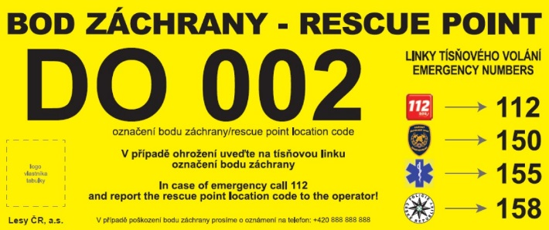

Obr. 2 příklad Bodu záchrany

Začlenění této problematiky v RVP ZV:
Člověk a jeho svět: Místo kde žijeme: ČJS-5-1-02 + P určí světové strany v přírodě i podle mapy, orientuje se podle nich a řídí se podle zásad bezpečného pohybu a pobytu v přírodě
Rozmanitost přírody: ČJS-5-4-06 + P stručně charakterizuje specifické přírodní jevy a z nich vyplývající rizika vzniku mimořádných událostí; v modelové situaci prokáže schopnost se účinně chránit + učivo
Člověk a příroda: Přírodopis: Neživá příroda: P-9-6-06 uvede význam vlivu podnebí a počasí na rozvoj různých ekosystémů a charakterizuje mimořádné události způsobené výkyvy počasí a dalšími přírodními jevy, jejich doprovodné jevy a možné dopady i ochranu před nimi + učivo
Zeměpis: Terénní geografická výuka, praxe a aplikace: Z-9-7-03 + P uplatňuje v praxi zásady bezpečného pohybu a pobytu v krajině, uplatňuje v modelových situacích zásady bezpečného chování a jednání při mimořádných událostech + učivo
Výchova ke zdraví: VZ-9-1-15 aktivně předchází situacím ohrožení zdraví a osobního bezpečí, VZ-9-1-16 + P uplatňuje adekvátní způsoby chování a ochrany v modelových situacích ohrožení, nebezpečí i mimořádných událostí + učivo

Za Vaši zpětnou vazbu budeme velmi rádi, prosím neváhejte se na nás obrátit, odpovíme na Vaše případné dotazy či připomínky.

Autor:
kpt. Mgr. Martina Talichová
Odbor ochrany obyvatelstva a krizového řízení - oddělení instruktáží a školení
MV-generální ředitelství Hasičského záchranného sboru ČR
E-mail: martina.talichova@grh.izscr.cz
www. hzscr.cz

